**INDICAÇÃO Nº 1581/2022**

CÂMARA MUNICIPAL DE ITAPEVI

**ENCAMINHA-SE**

28/06/2022

_______________________

**PRESIDENTE**

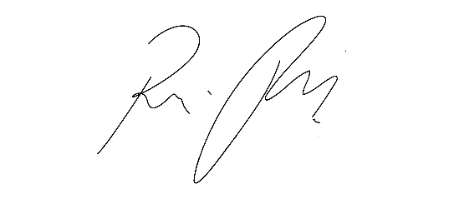

**Súmula:** Indico ao Poder Executivo Municipal na pessoa do Excelentíssimo Senhor Prefeito Igor Soares Ebert, junto a Secretaria Municipal de Esportes e Lazer, Senhor Claudio Dutra Barros, providências para que seja instalado proteção junto aos muros da Arena Santa Rita, nesta urbe.

**INDICO** à Mesa, na forma regimental vigente, que seja oficiado ao Excelentíssimo Igor Soares Prefeito Municipal, junto a Secretaria Municipal de Esportes e Lazer, Senhor Claudio Dutra Barros, providências para que seja instalado proteção junto aos muros da Arena Santa Rita, nesta urbe.

**JUSTIFICATIVA**

**Senhor Presidente,  
Senhores Vereadores,  
Senhoras Vereadoras.**

A Arena Santa Rita tem sido fundamental para os jogos de futebol no Município, mas os muros da Arena precisam de proteção para os atletas. Em visita *in loco*, pode presenciar um acidente com um atleta batendo a cabeça no muro da Arena. Com a proteção ao redor dos muros, a prática dos esportes ficará mais seguro.

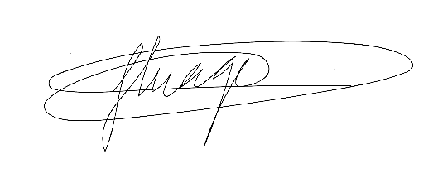Sala das Sessões Bemvindo Moreira Nery, 21 de junho de 2022.



**Mauricio Alonso Murakami Eduardo Sanches Casagrande Thiago da Silva Santos  
(Mauricio Japa) Vereador Vereador  
 Vereador**